Graz, 23. September 2014

KOST und KonKaApps – zwei starke Partner für die mobile Gastronomie

KOST Business Software und der App-Entwickler KonKaApps machen die Großverpflegung smart und erfüllen die EU-Lebensmittel-Informationsverordnung.

Zusammen mit der Berliner App-Schmiede KonKaApps erweitert der Grazer Business-Softwareanbieter KOST sein Portfolio um eine attraktive Zusatzfunktion für mobile Gastronomie. Im Zentrum der Partnerschaft steht die mobile App „Mittagstisch“. Neben der bestehenden, komfortablen Abbildung aller Organisations- und Verwaltungsabläufe stellt die neue Applikation die täglichen Menüpläne auf Smartphones & Co. dar und kombiniert diese mit dem individuellen Allergieprofil des Nutzers. Im Hintergrund des praktischen Service arbeitet die KOST Business Software, welche alle Waren – vom Einkauf bis zum Menüplan – und die damit verbundenen Allergene erfasst. Letztere müssen laut EU-Lebensmittel-Informationsverordnung (LMIV) ab Dezember 2014 in der Großgastronomie lückenlos und transparent verwaltet und dargestellt werden. Die Bedienung der mobilen Applikation ist kinderleicht: Im ersten Schritt lädt sich der Mitarbeiter oder Gast die „Mittagstisch-App“ auf sein Smartphone. Mit nur wenigen Multi-Touch-Gesten kann er nun sein persönliches Allergieprofil erstellen, das automatisch mit dem Menüplan abgeglichen wird. So weiß der Besucher zu jeder Zeit, welches Tagesangebot für ihn persönlich am besten passt. „Die Mittagstisch-App ist ein Zusatzangebot, das Unternehmensküchen attraktiver für die Konsumenten macht und die Lebensmittel-Informationsverordnung bereits heute erfüllt. Gemeinsam mit KonKaApps begleiten wir die Großverpfleger in eine smarte Zukunft, die das gesundheitliche Wohl von Gast und Mitarbeiter in den Vordergrund stellt“, ist Michael Cikerle, Geschäftsführer KOST Business Software, überzeugt.

Die Partnerschaft verbindet die modulare und parametrierbare KOST Business Software mit einer umfassenden mobilen App von KonKaApps. Die smarte Lösung für die Gemeinschaftsverpflegung wurde auf der Internorga 2014 bereits als Highlight gezeigt. Mithilfe der Applikation können Guthaben für die Konsumation in einer Kantine aufgeladen werden, der Menüplan abgerufen als auch das eigene Allergieprofil erstellt und dann beides kombiniert werden. „Das persönliche Allergieprofil ist deshalb so wichtig, weil gemäß der europäischen Lebensmittel-Informationsverordnung ab Dezember 2014 auch offene Waren und zubereitete Speisen gekennzeichnet werden müssen. Gemeinsam mit KonKaApps bieten wir den Großgastronomen und Küchenbetreibern eine durchgehende, zukunftsorientierte und zugleich gesetzeskonforme Lösung, die den Gast direkt am Smartphone über Allergene in den angebotenen Tagesspeisen informiert“, sagt Michael Cikerle.

  Michael Cikerle, CEO KOST Software GmbH  © Sissi Furgler | 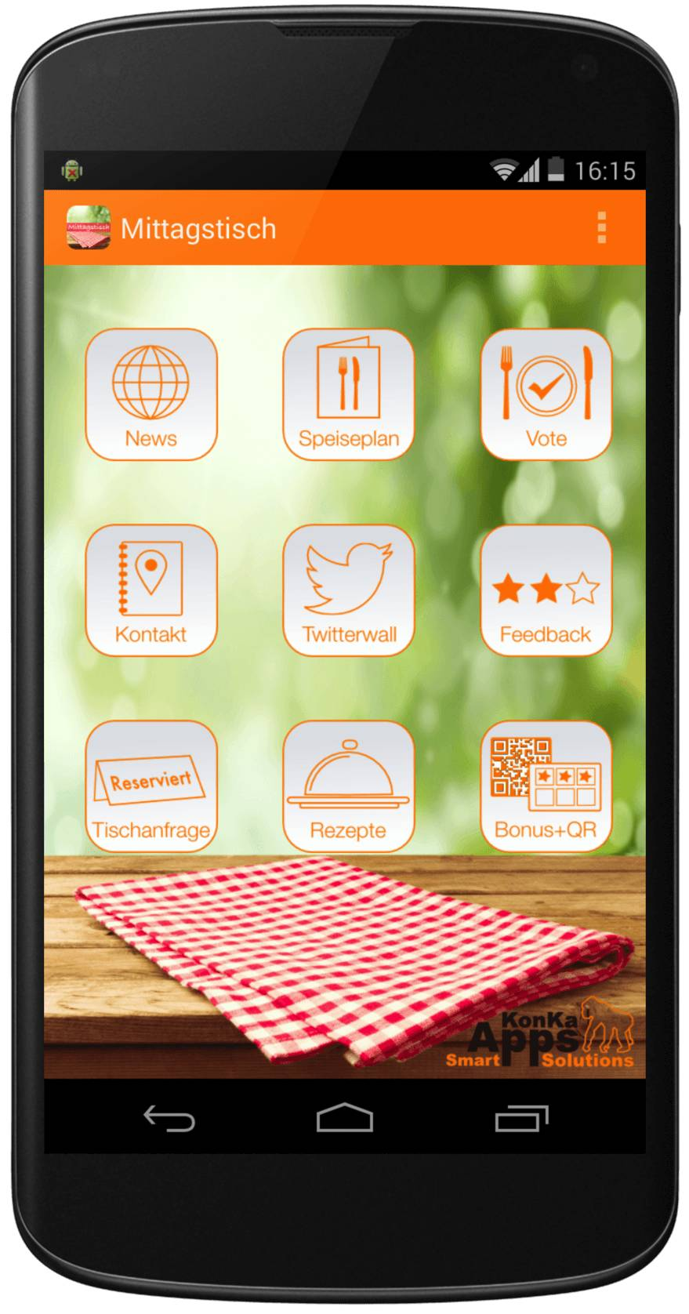  So kann der Startbildschirm der App am Smartphone aussehen.  © KonKaApps

Diese Bilder stehen in druckfähiger Qualität auf unserem Medienportal Amid PR zum Download bereit. Das Stichwort lautet „Mittagstisch-App“.

Weitere Informationen:  KOST Software GmbH  Susanne Peschl  Hans-Resel-Gasse 17a – 8020 Graz  Tel.: +43 316 914591  Fax: +43 316 914861  s.peschl@kost.at – www.kost.at | Presse- und Öffentlichkeitsarbeit:  Press'n'Relations Austria GmbH  Priska Koiner  Währinger Straße 61 – 1090 Wien  Tel.: +43 1 9076148-11  pk@press-n-relations.at  www.press-n-relations.com  Press'n'Relations GmbH  Monika Nyendick  Magirusstraße 33 – 89077 Ulm  Tel.: +49 731 962 87-30  E-Mail: mny@press-n-relations.de  www.press-n-relations.com

Über KOST
KOST wurde im Jahr 1998 durch Michael Cikerle und Richard Huß gegründet. Die Unternehmensgruppe umfasst die KOST Software GmbH mit Sitz in Graz (A) sowie deren Tochtergesellschaften KOST Solution Projektberatung GmbH und Paycaso Payment & Card Solution GmbH. Kernkompetenz sind Standard-Softwarelösungen für Gastronomiebetriebe in Hotellerie und Gastgewerbe, für Großverpfleger und Systemküchen sowie Gesundheits- und Pflegeeinrichtungen. Die modulare KOST Business Software bildet sämtliche warenwirtschaftliche, verwaltungsbezogene und organisatorische Prozesse in einem System ab und kann exakt an die Bedürfnisse der Kunden angepasst werden. KOST Solution ergänzt das Angebot um Services und Dienstleistungen wie Projektberatung- und Betreuung sowie Schulung und Support. Zusätzlich bietet die Paycaso Payment & Card Solution GmbH Lösungen für den Bereich bargeldlose Zahlsysteme.
Die KOST-Gruppe beschäftigt 37 MitarbeiterInnen und ist mit fünf Kompetenzzentren im deutschsprachigen Markt präsent. Über 800 Kunden und 3.000 Betriebe nutzen Lösungen von KOST – unter anderem die Bayer Gastronomie, Airbus Helicopters, Ergo Gourmet GmbH, Robinson Clubs, Ramada Hotels Deutschland, Dolder Grand, Badrutt’s Palace, Sander Gourmet, Messe Gastronomie Hannover und Häuser zum Leben. Das Ziel von KOST ist, den Kunden und Nutzern ein optimales Gesamtpaket an Leistung, Effizienz und Service zu bieten.

Über KonKaApps
KonKaApps bietet multifunktionelle mobile Applikationen, die direkt mit dem Endkunden kommunizieren. KonKaApps ist eine junge, aufstrebende Sparte der KAMAsys GmbH mit sitzt in Berlin. Die KAMAsys GmbH agiert, von verschiedenen Standorten aus, bereits seit über 10 Jahren erfolgreich am deutschen Markt. Neben dem Vertrieb und Support von Kassen- und Zahlungssystemen tritt nun immer mehr die “mobile Zukunft“ in den Vordergrund. Weitere Informationen finden Sie unter www.konkaapps.de oder www.kamasys.de.

